|  |  |
| --- | --- |
| Институт (факультет) | Институт информационных технологий |
| Кафедра | Кафедра математического и программного обеспечения ЭВМ |

**Задание на лабораторную работу №2**

|  |  |
| --- | --- |
| **Дисциплина:** | C#-программирование |
| **Темы:** | Классы, наследование и ассоциация (композиция, агрегация); поля, свойства и автосвойства; статические поля, свойства и методы; операторы и перегрузка операторов; методы и перегрузка методов, Ad-hoc-полиморфизм |

**Среда разработки:** Microsoft Visual Studio

**Язык программирования:** C#

**Тип проекта:** Библиотека классов

**ЗАДАНИЕ**

Разработать программное обеспечение для терминала формирования ассортимента товаров (витрины). Предусмотреть вывод информации по ассортименту, каждый экземпляр товара имеет свой уникальный код. Код представляет собой числовое значение и его строковый вид в формате штрихкода. Витрина представлена в виде последовательности ячеек (полок) для хранения. В каждой ячейке может храниться максимум один экземпляр товара. При старте программы ассортимент заполнен товаром частично.

Терминал позволяет:

* Выставлять/снимать товар на витрины;
* Выводить информацию по товару, в отсортированном виде;
* Менять товары местами, заменять на новый;
* Изменять стандартный способ вывода кода товара;
* Определять наличие товара, по коду или наименованию;

**ТРЕБОВАНИЯ К РАЗРАБОТКЕ**

1. Запрещается использовать обработку исключительных ситуаций и генерировать исключения.
2. Каждый класс должен быть оформлен в отдельном файле.
3. **Придерживайтесь принципа DRY (Don’t repeat yourself).**
4. Обязательно наличие комментариев и xml-комментариев.

**ТЕХНИЧЕСКОЕ ЗАДАНИЕ**

**РАЗДЕЛ 1**

*2 часа*

Создать в **решении** [1]новую библиотеку классов для товара, подключить в зависимостях библиотеку для работы со штрихкодами из ЛР1.

**ЧАСТЬ 1**

Товар описать в виде абстрактного класса, без виртуальных методов:

* Предусмотреть возможность задавать идентификатор товара и его наименование;
  + Помимо идентификатора, товар должен содержать информацию по штрихкоду, который должен обязательно в каждый раз **заново инициализироваться**[2] при смене идентификатора товара;
  + Требуется дать возможность изменять штрихкод и идентификатор товара;
  + Изменять наименование товара вне класса, на свое усмотрение.
* Перегрузить функцию «***ToString*()**» для получения информации по типу товара, наименованию, информации от производных классов и штрихкоду;
  + Тип товара переопределяется в производных классах.
* Формат вывода информации:

**Тип товара**[3]: **Имя товара**

**Информация1**: **значение**

…

**ИнформацияN**: **значение**

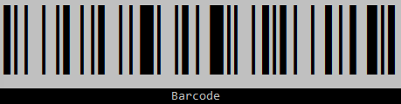

* Класс не должен содержать открытых методов и полей («Класс-Модель»), но может позволять взаимодействовать с информацией по наименованию, коду и способу вывода данного кода.

**ЧАСТЬ 2**

Создать класс, производный от абстрактного, согласно своему варианту из приложения 1:

* Добавить, как минимум 3 новых свойства, описывающих класс согласно вашему варианту;
* Предоставить базовому классу информацию по его типу товара и выводимой информации на консоль (см. формат вывода ч.1).

**ТЕХНИЧЕСКОЕ ЗАДАНИЕ**

**РАЗДЕЛ 2**

*4 часа*

Создать в решении новую библиотеку классов для витрины, подключить в зависимостях библиотеку для работы со штрихкодами из ЛР1 и товарами, раздела 1 этой лабораторной.

**ЧАСТЬ 1**

Витрину представить, как класс-контейнер, с возможностью выставлять фиксированное количество товара:

* У каждой витрины есть свой уникальный числовой код (идентификатор);
* Класс-контейнер взаимодействует с товарами только через класс раздела 1 части 1.

У класса должен быть только один закрытый конструктор:

* Для создания экземпляров класса, запрещается использовать: синглтон, фабричные методы, абстрактные фабрики[4] и рефлексию[5];
* Способ создания объектов класса должен быть описан только в самом классе витрины;
* При создании объектов класса должно явно задаваться количество элементов контейнера, для примера:
  + Витрина v = 10;
  + var v = (Витрина)10;

**ЧАСТЬ 2**

Реализовать функционал получения нужного товара по его порядковому номеру (индексу) через оператор индексации **[]**;

* При этом обращение по индексу должно соответствовать принципу, как если бы товар снимался из «ячейки», и его можно было не возвращать обратно на место;
* Получение товара по индексу, должно учитывать, что место в позиции свободное;
* Для случая, если мы выходим за пределы массива, никаких усложненных действий не требуется:
  + Для получения, вернуть просто вернуть **null**;
  + Для установки, выйти (**return**).

Реализовать методы:

* Добавления (в первую пустую ячейку и в конкретную позицию), удаления (аналогично), замены и перестановки товара на витрине, связав их с индексатором класса;
* Поиска позиции товара по его идентификатору;
* Поиска позиции товара по его наименованию;
* Сортировки товаров на витрине по идентификатору;
* Сортировки товаров на витрине по наименованию;

Перегрузить функцию «***ToString*()**» для получения информации по всем элементам, хранящимся в контейнере.

* Учитывать пустые ячейки.

**ЧАСТЬ 3**

Реализовать возможность добавления к текстовой информации штрихкода товара, информации по идентификатору витрины и номеру позиции на витрине:

* Идентификатор витрины и позиция товара не влияют на сам идентификатор товара;
* Конечная текстовая информация штрихкода товара на витрине должны быть в формате: «ID товара» «ID витрины» «Позиция»;
  + Для примера:

«**1000 10 20**», где

**1000** «ID товара»,

**10** - «ID витрины»,

**20** – позиция товара на витрине.

* Штрихкод товара на витрине должен меняться автоматически, когда:
  + меняется его позиция на витрине;
  + меняется идентификатор витрины;
  + товар перекладывают на другую витрину;
  + штрихкод сбрасывается до «ID товара», если менять сам идентификатор товара;
  + Во всех случаях штрихкод должен полностью пересоздаваться.

**ТЕСТИРОВАНИЕ**

**Псевдокод:**

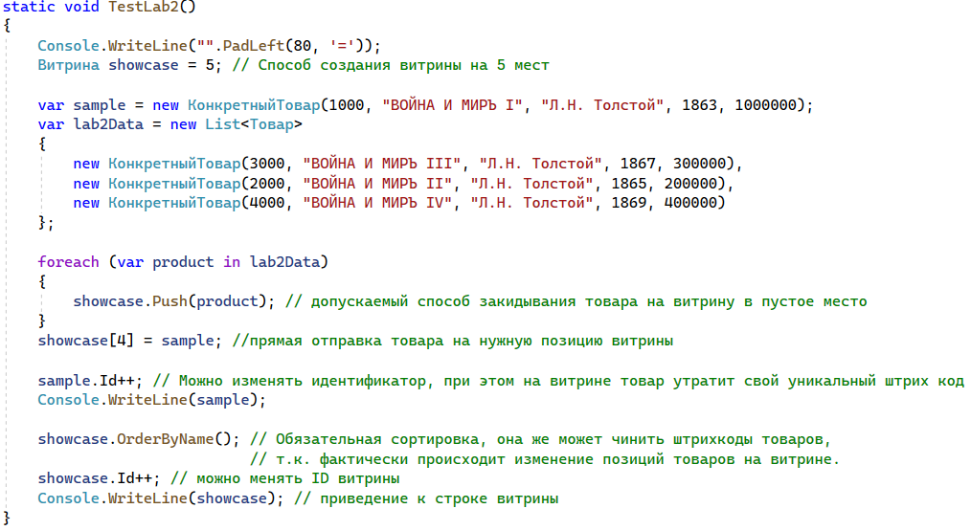

**Приложение 1**

**Варианты:**

1. Вычислительные машины
2. Строительные материалы
3. Строительные конструкции
4. Электроинструмент
5. Железнодорожный транспорт
6. Автомобильный транспорт
7. Воздушный транспорт
8. Водный транспорт
9. Энергетические установки
10. Запоминающие устройства
11. Устройства для управления компьютером
12. Телефонные аппараты
13. Бытовая техника
14. Устройства передачи данных
15. Программное обеспечение вычислительной техники
16. Печатающие устройства
17. Офисная мебель
18. Аппаратное обеспечение вычислительной техники
19. Элементная база для сборки компьютеров
20. Аппаратное обеспечение компьютерных сетей
21. Звуковоспроизводящая аппаратура
22. Звукозаписывающая аппаратура
23. Осветительные приборы
24. Оптические приборы
25. Нагревательные приборы
26. Холодильная техника
27. Электрические машины
28. Строительные машины
29. Металлургические машины
30. Сельскохозяйственные машины
31. Элементы интерьера
32. Канцелярские товары
33. Изделия целлюлозно-бумажной промышленности
34. Металлургические технологии
35. Врачебный контроль физиологического состояния спортсмена
36. Печи
37. Камины
38. Инструментальные среды для разработки программного обеспечения
39. Видеомониторы
40. Принтеры
41. Подъемно-транспортные машины
42. Плоттеры

1. *Решение – это сборник нескольких проектов, его название должно соответствовать общей теме, не стоит использовать названия привязанные к одному проекту*
2. *Поведение связано с заданиями в других лабораторных*
3. Данное свойство не должно быть доступно классам, не являющимися производными от абстрактного класса товара
4. Паттерны проектирования
5. System.Reflection